**Exercise**

각 자리 문자를 숫자로 바꾸어 더했을 때, 삼각수가 되는 단어의 갯수를 찾는 문제입니다.

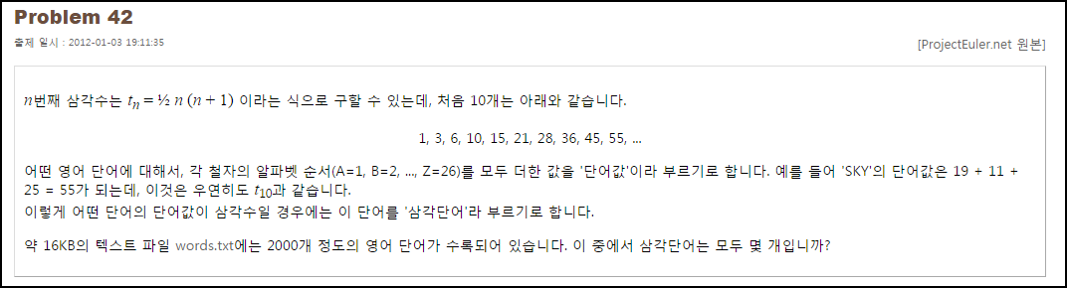

**Solution_code**

split 를 이용해서 txt file 의 단어들을 리스트의 원소화 시켰고, dictionary 를 이용해서 각 원소들의 자리에 매치 되는 알파벳 값을 더했습니다. 미리 만들어둔 적당량의 삼각수 범위 리스트 내에 해당 원소의 값이 있는지 여부를 판단하는 방식으로 삼각 단어를 검증합니다.

|  |  |  |
| --- | --- | --- |
| **1**  **2**  **3**  **4**  **5**  **6**  **7**  **8**  **9**  **10**  **11**  **12**  **13**  **14**  **15**  **1** | **T_num = []**  **for i in range(1,10000):**  **T_num.append(i*(i+1)/2)**    **f = open("words.txt",'r')**  **dic = {'A':1, 'B':2, 'C':3, 'D':4, 'E':5, 'F':6, 'G':7, 'H':8, 'I':9, 'J':10, 'K':11, 'L':12, 'M':13, 'N':14, 'O':15, 'P':16, 'Q':17, 'R':18, 'S':19, 'T':20, 'U':21, 'V':22, 'W':23, 'X':24, 'Y':25, 'Z':26 }**  **l = f.readline()**  **s = l.split(',')**  **s.sort()**  **print len(s)**  **Total_cnt = 0**    **for i in s :**  **Sum_l = 0**  **for j in i:**  **Sum_l += dic[j]**  **if Sum_l in T_num:**  **Total_cnt += 1**  **# print i**  **print "[+]",Total_cnt**      ***[Colored by Color Scripter](http://colorscripter.com/info#e)*** | [cs](http://colorscripter.com/info#e) |

**Result**

